9 «а» 21.04.2020г Тема урока «Решение примеров и задач на cовместные действия с десятичными дробями».

**Пример 1**. Найдите значение выражения https://uchitel.pro/wp-content/uploads/2019/08/2019-08-16_18-17-26.jpg

Решение. Приведём дроби к общему знаменателю и выполним арифметические действия:https://uchitel.pro/wp-content/uploads/2019/08/2019-08-16_18-17-53.jpg

Ответ. 0,2.

**Пример 2.** Найдите значение выражения https://uchitel.pro/wp-content/uploads/2019/08/2019-08-16_18-18-07.jpg

Решение. Приведём дроби к общему знаменателю и выполним арифметические действия:https://uchitel.pro/wp-content/uploads/2019/08/2019-08-16_18-18-20.jpg

Ответ. 0,905.

**Пример 3**. Найдите значение выражения https://uchitel.pro/wp-content/uploads/2019/08/2019-08-16_18-18-38.jpg

Решение. Заметим, что 28 = 7 • 4, а 21 = 7 • 3. Поэтому в качестве общего знаменателя дробей можно выбрать 7 • 4 • 3 = 84. Приведём дроби к общему знаменателю и выполним арифметические действия:https://uchitel.pro/wp-content/uploads/2019/08/2019-08-16_18-18-51.jpg

Ответ. 2,5.

**Пример 4**. Найдите значение выражения https://uchitel.pro/wp-content/uploads/2019/08/2019-08-16_18-19-03.jpg

Решение. Обратим дроби в скобках в неправильные, приведём их к общему знаменателю и выполним арифметические действия:https://uchitel.pro/wp-content/uploads/2019/08/2019-08-16_18-19-16.jpg

Ответ. 10.

В некоторых случаях при решении подобных задач бывает удобно выполнить действия, используя распределительные свойства. Например, при решении предыдущего примера после обращения дробей в скобках в неправильные можно было сначала умножить каждое из полученных в скобках слагаемых на 48. Рассмотрим ещё один пример.

**Пример 5.** Найдите значение выражения https://uchitel.pro/wp-content/uploads/2019/08/2019-08-16_18-19-35.jpg

Решение. Имеем https://uchitel.pro/wp-content/uploads/2019/08/2019-08-16_18-19-46.jpg

Ответ. 20.

Иногда можно использовать навыки рационального счёта, например, не выполняя умножение двухзначных или трёхзначных чисел, поскольку на одно из них в конце решения удаётся сократить дробь.

**Пример 6**. Найдите значение выражения https://uchitel.pro/wp-content/uploads/2019/08/2019-08-16_18-19-59.jpg

Решение. Пример можно решить, обратив первую дробь в неправильную:https://uchitel.pro/wp-content/uploads/2019/08/2019-08-16_18-20-11.jpg

Разумеется, этот пример можно было решить и аналогично примеру 5:https://uchitel.pro/wp-content/uploads/2019/08/2019-08-16_18-20-25.jpg

**Пример 7**. Найдите значение выражения 0,987 • 999 + 0,987.

Решение. Вынесем за скобку общий множитель:  
0,987 • 999 + 0,987 = 0,987(999 + 1) = 0,987 • 1000 = 987.

Ответ. 987.

**Пример 9**. Обратите 3/40 в десятичную дробь.

Решение. Заметим, что 40 = 2 • 2 • 2 • 5. Поэтому для того, чтобы обратить данную обыкновенную дробь в конечную десятичную, можно либо выполнить деление числителя дроби на её знаменатель столбиком, либо записать её в виде дроби со знаменателем, являющимся степенью числа 10. Для этого достаточно умножить числитель и знаменатель дроби на 25. Получим https://uchitel.pro/wp-content/uploads/2019/08/2019-08-16_18-21-16.jpg

Ответ. 0,075.

**Пример 10.** Найдите значение выражения https://uchitel.pro/wp-content/uploads/2019/08/2019-08-16_18-21-50.jpg

Решение. Обратим все дроби в неправильные обыкновенные дроби и раскроем скобки (в данном случае это наиболее рациональный способ):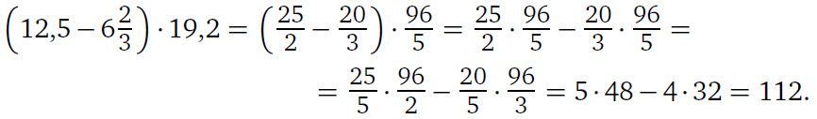

Ответ. 112.

**Решите самостоятельно по своему выбору 3 примера разного типа:**

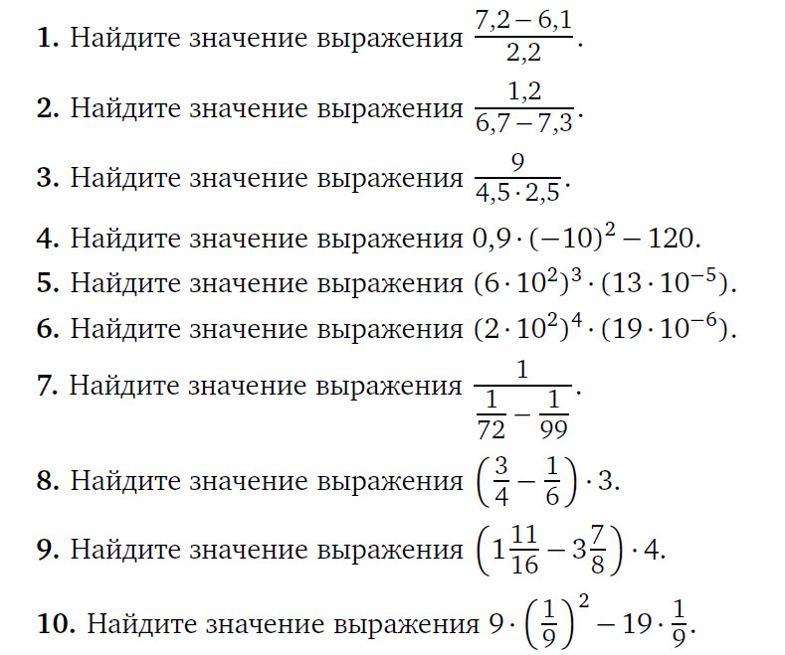

**Видеоурок:** https://www.youtube.com/watch?v=PS8lJOjrDJM